TERMES DE RÉFÉRENCE
RECRUTEMENT D’UN CABINET D’ARCHITECTURE POUR LA CONCEPTION ARCHITECTURALE DU PROJET « POINT DE VENTE_TESTOUR »

Project | TUN/20/01/CAN (108014)
 | FORTERESS ; Renforcement de la résilience et de la promotion du travail décent des organisations féminines de l’économie sociale post COVID-19 en Tunisie
Output | 01.03 Amélioration de l’accès des organisations féminines de l’ESS aux marchés locaux et à l’exportation, et augmentation des ventes et des revenus
Activity | 01.03.02 Un appui pour le développement des points de vente des produits des organisations féminines de l’ESS « Souk de la femme solidaire » au niveau de deux régions fourni

L’Organisation internationale du Travail (OIT) est une agence spécialisée des Nations Unies qui a pour mission de promouvoir les droits au travail, favoriser la création d’emplois décents, améliorer la protection sociale et renforcer le dialogue social pour résoudre les problèmes liés au monde du travail. Sa structure tripartite constitue une plateforme unique pour promouvoir le travail décent pour tous les hommes et les femmes.
Dans le cadre de son projet FORTER'ESS, le Bureau de l’OIT pour l’Algérie, la Libye, le Maroc, la Mauritanie, et la Tunisie basé, à Alger cherche à recruter un cabinet d’architecture pour la conception architecturale du projet d’aménagement d’un point de vente des produits des OESS au niveau du gouvernorat BEJA.

Contexte de l’action :
Le projet FORTER'ESS est le résultat d'un partenariat entre Affaires Mondiales Canada et l'Organisation internationale du Travail (OIT) qui œuvre en collaboration avec le gouvernement tunisien et les partenaires sociaux pour renforcer la résilience des organisations de l'économie sociale et solidaire (OESS) dirigées par des femmes et touchées par la crise de la COVID-19.
Ce soutien se concentrera sur l'amélioration de la protection du lieu de travail et des conditions de travail des femmes entrepreneurs et des travailleuses des OESS afin de contrecarrer les impacts sociaux, économiques et sanitaires de la pandémie COVID-19.
FORTER'ESS contribuera également à l'établissement d'un écosystème d'économie sociale et solidaire (ESS) inclusif et équitable en Tunisie, qui encourage la participation accrue des femmes dans le secteur.
Plus concrètement, le projet bénéficiera directement à 22 OESS dirigées par des femmes, dont la majorité ont moins de trois ans d’existence et n'ont pas encore atteint un stade de développement qui leur permet de résister aux conséquences économiques de la pandémie de COVID-19. En plus de fournir une formation en gestion et en leadership, FORTER'ESS travaillera avec chaque organisation participante pour concevoir des plans de résilience et de développement sur mesure qui visent à rendre ces entreprises plus durables et plus résistantes aux chocs externes telle que cette pandémie. Les OESS féminines sont dans la majorité installées dans les zones rurales et se composent essentiellement de groupements de développement agricole et de pêche (GDAP), de coopératives et de sociétés mutuelles de services agricoles (SMSA) et des entreprises classiques répondant aux valeurs de l'ESS. Elles sont actives principalement dans l’agriculture, la première transformation des produits agricoles, les plantes aromatiques et médicinales, le tourisme alternatif ainsi que l’artisanat.
L’objectif général du projet FORTER’ESS est d’accroitre la résilience des organisations féminines de l’économie sociale et solidaire dans trois gouvernorats et d’accroitre leurs capacités de créer des emplois décents.
- Objectifs de la mission et résultats attendus :

Le projet FORTER’ESS souhaite construire et aménager un point de vente à BEJA qui sera d’une superficie couverte totale en RDC d’environ 50 m² (voir les photos ci-après).
Le point de vente sera constitué essentiellement à partir de bois naturel et de matériaux écologiques.
Il se constituera a priori de ;
- RDC et 1er étage
- Magasin d’exposition
- Espace de stockage
- Salle d’eau & coin cuisine
- Terrasse
- Clôture en Façade
Dans ce contexte, l’OIT cherche à engager un architecte ou un cabinet d’architecture qui sera amené à :
- Réaliser les études d’avant-projet, à savoir ;

- Fixation des dimensions finales
- Conception générale : Plan de masse, plan de niveau, coupes, façades et perspectives
- Précision des matériaux choisis
- Rédaction de la notice descriptive des travaux
- Faire une estimation financière du projet

- Etablir le dossier d’appel d’offres ou de consultation des entreprises, notamment ;

- Le cahier des clauses techniques particulières (CCTP) décrivant les travaux à effectuer, précisant les matériaux à utiliser
- Les éléments permettant aux entrepreneurs de comprendre le projet à savoir les plans, les coupes, les détails d’exécution, le cahier de menuiserie, le plan des fuites, le plan d’électricité, le bordereau des prix …
- Le cahier des clauses administratives générales (CCAG) décrivant les règles à respecter sur le chantier

- Assister l’équipe du projet dans le processus de sélection des fournisseurs

NB : la direction de l’exécution des travaux pourra faire l’objet d’un autre contrat une fois l’entreprise de construction est identifiée.

L’architecte ou le cabinet devra également ;
- Se réunir avec l’équipe du projet FORTER’ESS et mener une visite technique de l’emplacement du point de vente afin de recueillir toutes les données nécessaires à la réalisation de la mission
- Participer, à chaque étape de la mission, à des réunions de briefing avec l’équipe FOERTER’ESS et les partenaires du projet

- Livrables :
Durant la période de mise en œuvre de la prestation, Le/la consultant(e) ou le cabinet doit soumettre à l’équipe du projet FORTER’ESS, les livrables suivants pour information, commentaires et validation :
- Le projet architectural englobant tous les plans demandés, la notice descriptive des travaux, les matériaux choisis et l’estimation financière du projet
- Le dossier d’appel d’offre complet.
- Le dossier final en deux exemplaires après exécution comportant tous les plans et documents d’exécution.

- Durée et lieu de la Mission :
La mission est prévue dans le gouvernorat de BEJA. Elle devra commencer durant le mois de Février 2023 et ne doit pas dépasser 30 jours.

- Honoraires et modalités de paiement :
Le prix de la prestation est calculé au forfait. La rémunération se fera en une seule tranche à la suite de la délivrance des livrables et à la satisfaction du BIT.

- Soumission
Les candidat(e)s intéressé(e)s doivent obligatoirement soumettre les documents/informations suivants :
- Le/les CV(s) détaillé(s) du/des consultant(s) incluant les références attestant la réalisation de travaux similaires
- La documentation (rapports, maquettes, etc.) relative à la réalisation de travaux similaires
  - Une note de compréhension de la mission en français comprenant :
    - Une description détaillée de la méthodologie proposée
    - Un chronogramme d’exécution de la mission
    - Une offre financière libellée en TND net comprenant le taux journalier proposé par l’architecte ou le cabinet et le nombre de jour de travail pour les livrables demandés
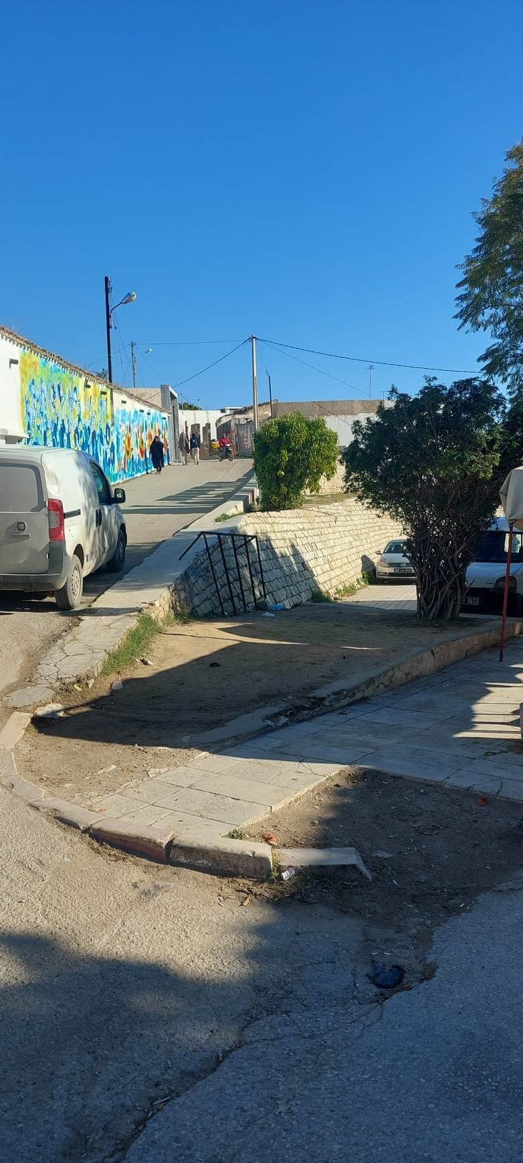
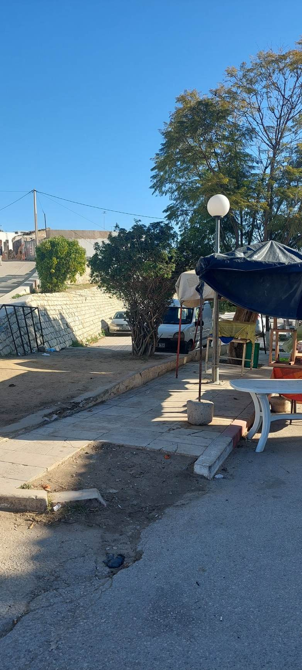
Le BIT invite les consultants/ les Bureaux d’architecture intéressés à envoyer les documents demandés à l’adresse mail suivante : ayadii@ilo.org et ce, avant le 20/02/2023. L’objet du mail devra comporter la mention suivante : « Dossier de Candidature_ Architecte _ Aménagement point de vente TESTOUR »

